MINISTERSTVO FINANCIÍ SLOVENSKEJ REPUBLIKY

Manuál č.: 2/2026- M

Verzia č.: 1.0

Vecné zameranie: Manuál pre automatické účtovanie bankových výpisov v ISUF v programovom období 2021-2027

Vydáva: sekcia európskych fondov
Ministerstvo financií SR

Určené pre: riadiaci orgán/sprostredkovateľský orgán, platobný orgán

Počet príloh:

Dátum vydania: 8.10.2026

Dátum účinnosti: 13.10.2026

Schválil: ..................................................................
Ing. Katarína Vallová
generálna riaditeľka sekcie európskych fondov

Obsah

1. Úvod 4
2. Skratky 4
3. Zoznam použitých transakcií systému ISUF 5
4. Verzia 5
5. Stiahnutie BV z účtu v xml formáte a jeho uloženie 5
6. Spracovanie BV 8
7. Zaúčtovanie BV 12
8. Doúčtovanie k prijatým mylným platbám na SVP 15
9. Opakovaná realizácia platby 19
9.1 Zaúčtovanie pôvodného BV ako odoslanej MP 22
9.2 Doúčtovanie súbežného zápisu k odoslanej MP 26
10. Opakovaná realizácia úhrady záväzku voči prijímateľovi (cez MANEX) 30

- Úvod

Manuál pre automatické účtovanie BV v ISUF je určený pre účtovníkov SVP a PO pri nahrávaní xml súborov k výpisom z IS ŠP (MANEX). Systém pre automatické spracovanie výpisu vychádza z predpokladu, že denne prichádza z IS ŠP (MANEX) xml súbor za každú VOJ a za každý jej účet, ktorý obsahuje pohyby – debety a kredity. Automatické spracovanie BV je možné iba pre výdavkové účty SVP a programové účty PO (pri úhrade súhrnných žiadostí o platbu). Kreditné operácie na výdavkových účtoch SVP sú zaúčtované na účet pre MP, ktoré je účtovník povinný identifikovať alebo vrátiť späť. Každá položka na bankovom výpise je identifikovateľná v systéme ISUF podľa:
- čísla bankového účtu a IBAN;
- obratu – kredit, debet;
- konštantného symbolu;
- variabilného symbolu;
- špecifického symbolu;
- čísla platobného príkazu.
Automatické účtovanie BV spočíva v troch základných krokoch:
- Stiahnutie bankového výpisu a jeho uloženie
- Spracovanie bankového výpisu
- Zaúčtovanie bankového výpisu
Zaúčtovaním bankového výpisu (odoslaných platieb) dochádza k automatickému vyrovnaniu otvorených položiek (záväzkov), t.j. nie je potrebné následné vyrovnanie dodávateľských položiek. K párovaniu platieb so záväzkami dochádza na základe čísla platobného príkazu. Vo výnimočných prípadoch úhrady cez IS ŠP (MANEX), ISUF páruje platby so záväzkami na základe variabilného symbolu.

- Skratky

Skratka | Popis
BV | Bankový výpis
IS ŠP (MANEX) | Informačný systém Štátnej pokladnice
ISUF | Informačný systém účtovania fondov
MP | Mylné platby
PO | Platobný orgán
SVP | Subjekt vykonávajúci platbu
VOJ | Vnútorná organizačná jednotka

- Zoznam použitých transakcií systému ISUF

Kód transakcie | Popis
F-51 | Preúčtovanie a vyrovnanie
FB01 | Účtovanie dokladu
FF.5 | Výpisy z účtu – rôzne formáty
FS10N | Zobrazenie zostatkov účtov hlavnej knihy
SM35 | Dávkový vstup – prehľad máp
ZDPZ | Sťahovanie výpisov

- Verzia

Dátum aktualizácie | Verzia
8.10.2026 | 1.0 – zverejnenie manuálu

- Stiahnutie BV z účtu v xml formáte a jeho uloženie

Základným predpokladom pre automatické zaúčtovanie BV je jeho stiahnutie v xml formáte a uloženie súboru v počítači. Pre stiahnutie a uloženie BV sa používa transakcia ZDPZ.

Obrazovka č. 1 Transakcia ZDPZ
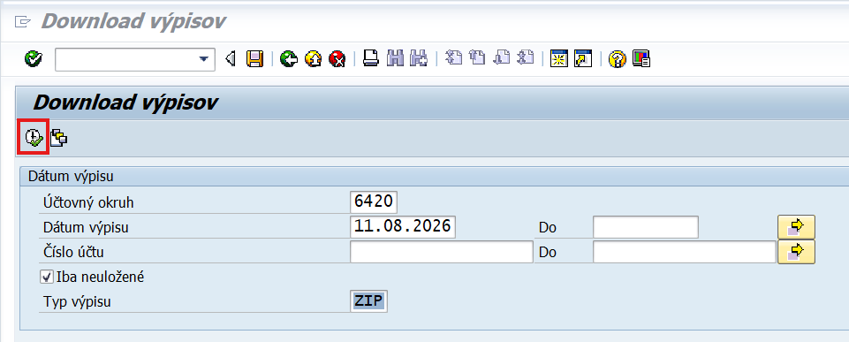
Popis: Na danej obrazovke je potrebné zadefinovať účtovný okruh, dátum výpisu a typ výpisu – ZIP. Pole – „Iba neuložené“ je voliteľné, pokiaľ bol už BV uložený a toto pole by bolo zakliknuté, BV by sa nezobrazil. Pokiaľ nie je zakliknuté toto pole, zobrazia sa aj stiahnuté BV z účtu a je ich možné opätovne uložiť (ak sa náhodou stratili alebo vymazali). Používateľ pokračuje kliknutím na ikonu „vykonanie“.

Obrazovka č. 2 Zoznam výpisov vo formáte ZIP
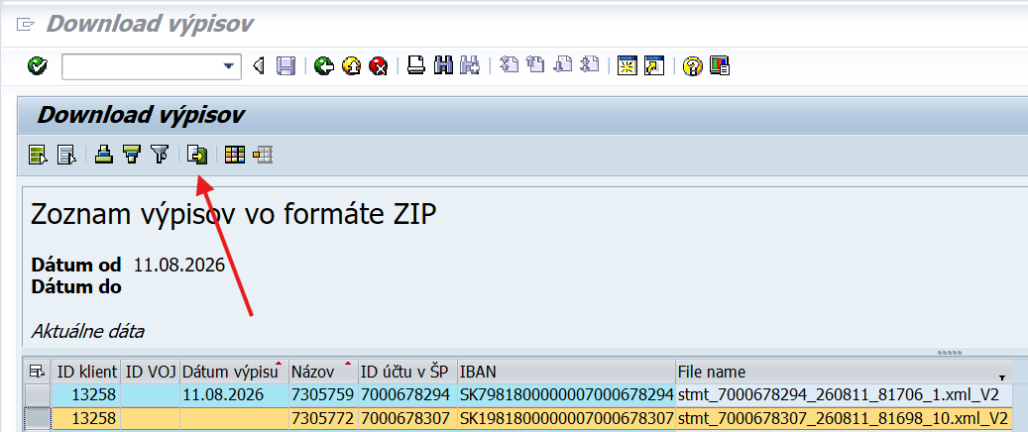
Popis: Používateľ označí BV (kliknutím pred riadok), v ktorom sa nachádza ID účtu v ŠP a IBAN. Ďalej klikne na ikonu v menu „Download výpisu“. Nové formáty BV od zavedenia okamžitých platieb (24.9.2026) sú označené koncovkou V2.

Obrazovka č. 3 Uloženie súboru
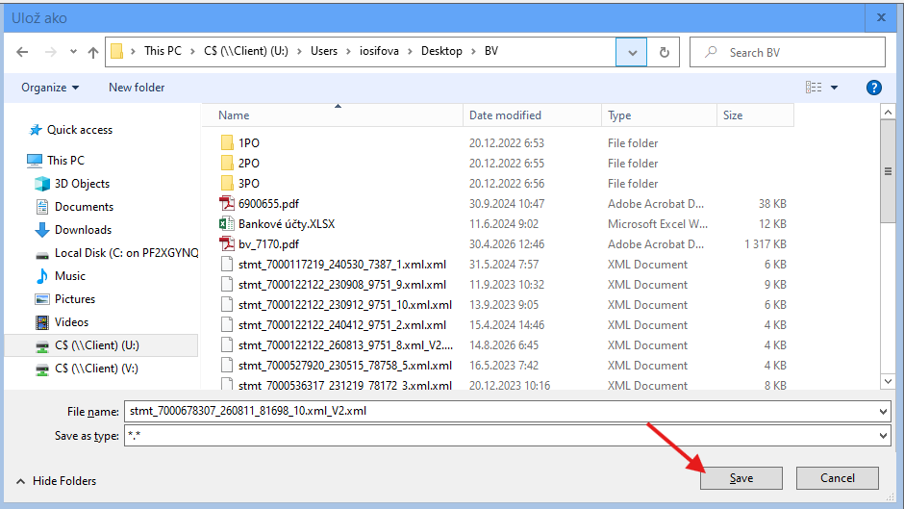
Popis: Používateľ vyberie nadefinovaný adresár, do ktorého ukladá vybrané BV v ZIP formáte. Názov súboru, ktorý systém preberie, používateľ neprepisuje! Následne používateľ klikne na ikonu „save“.

Obrazovka č. 4 Download BV
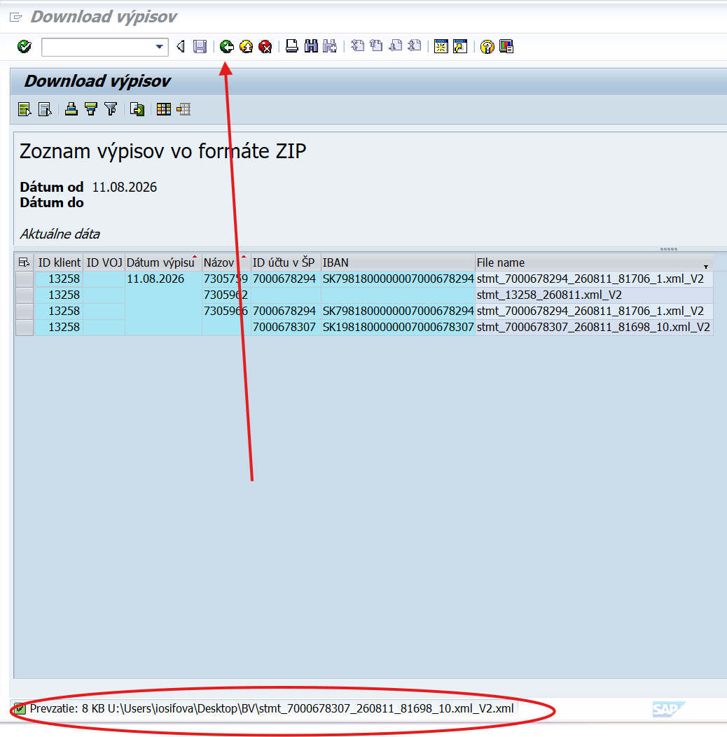
Popis: Po uložení BV sa zobrazí v ľavom spodnom rohu obrazovky informácia o uložení a používateľ sa vracia späť do základnej obrazovky ISUF kliknutím ikonu „späť“ (zelená šípka) dva krát.

- Spracovanie BV

Načítanie BV sa spúšťa cez transakciu FF.5 . Jeho následné zaúčtovanie sa spúšťa cez dávkový vstup pomocou transakcie sm35.
Obrazovka č. 5 Transakcia FF.5
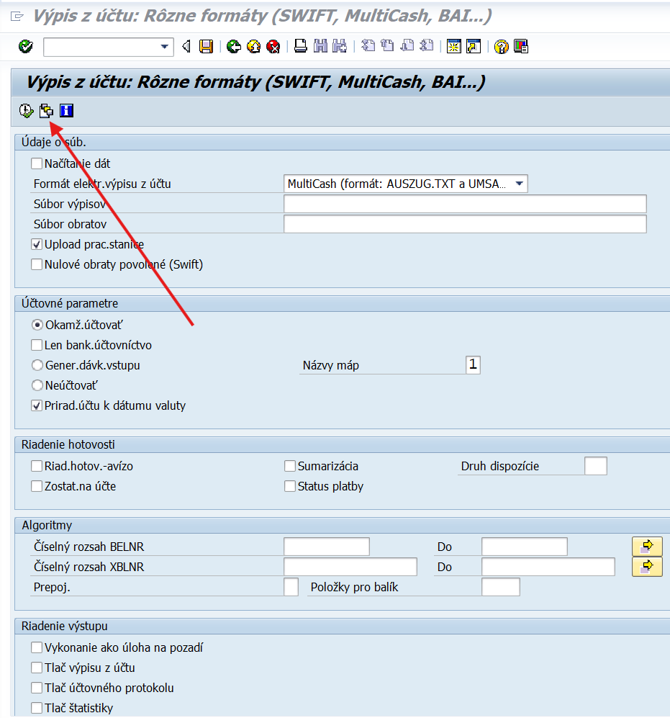 Popis: Na danej obrazovke používateľ cez ikonu „vyvolanie variantu“ vyvolá preddefinovaný variant.

Obrazovka č. 6 Výber variantu
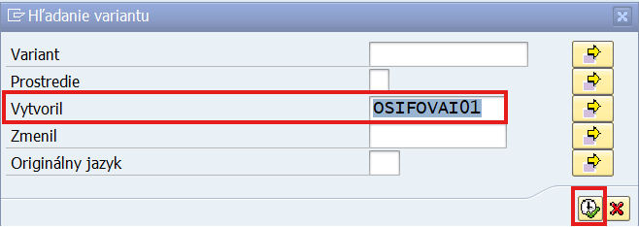
Popis: V poli „Vytvoril“ je potrebné vymazať meno používateľa. Používateľ klikne na ikonu „vykonanie“.

Obrazovka č. 7 Katalóg variantov
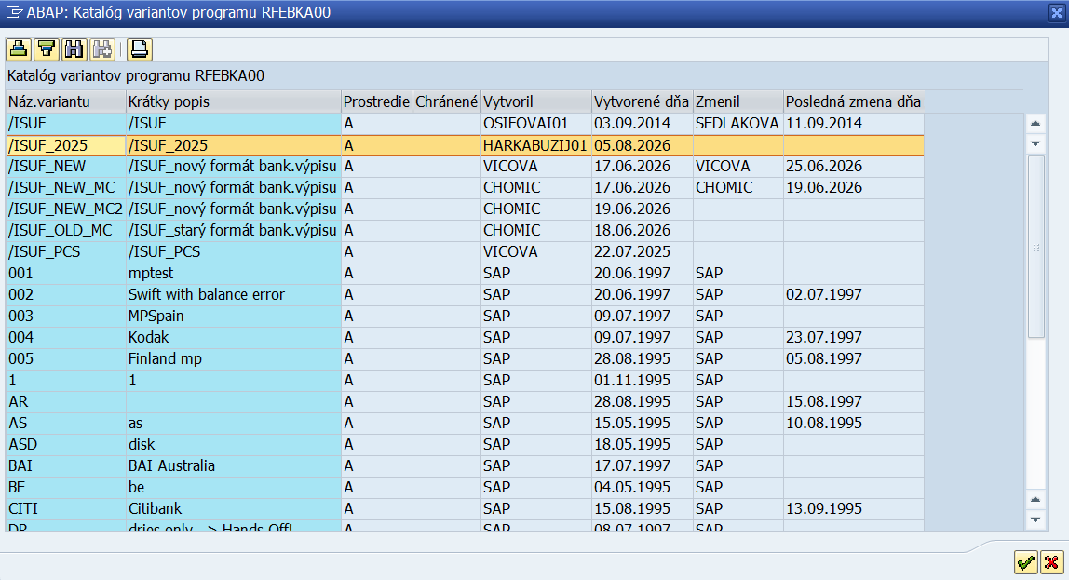
Popis: Používateľ dvojklikom vyberie variant /ISUF_2025.

Obrazovka č. 8 Načítanie BV
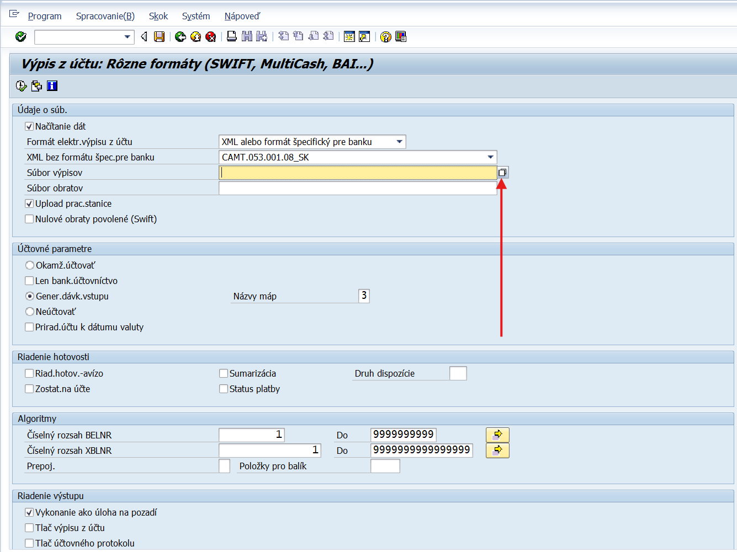
Popis: Používateľ klikne do poľa „súbor výpisov“ a cez MatchCode dotiahne uložený BV.

Obrazovka č. 9 Uložený BV v adresári
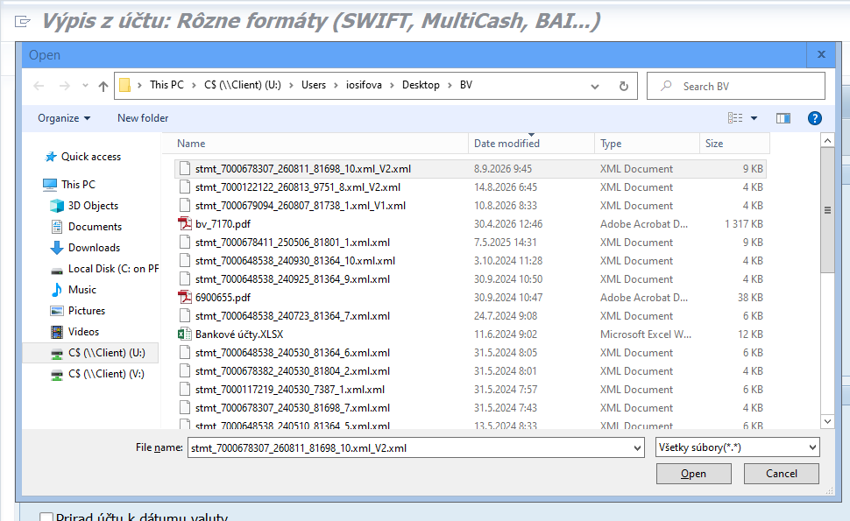
Popis: Používateľ dohľadá vo svojom počítači adresár, kde si uložil BV a označí ho. Kliknutím na pole „Open“ dotiahne uložený BV do transakcie FF.5 do poľa „súbor výpisov“.
Obrazovka č. 10 Účtovné parametre pre načítanie BV
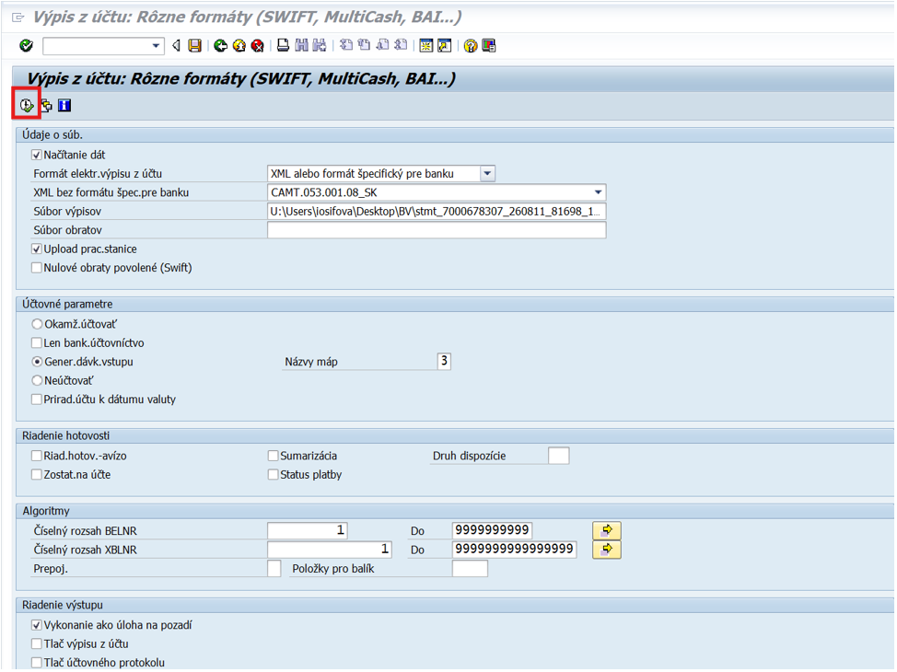
Popis: Na danej obrazovke je dôležité skontrolovať účtovné parametre. Pre variant /ISUF_2025 je preddefinovaný účtovný parameter – generovanie dávkového vstupu, ktorý sa uvádza v prípade následného spracovania prostredníctvom transakcie sm35 tzv. namapovanie. Následne používateľ klikne na ikonu „vykonanie“.

Obrazovka č. 11 Kontrola duplicity
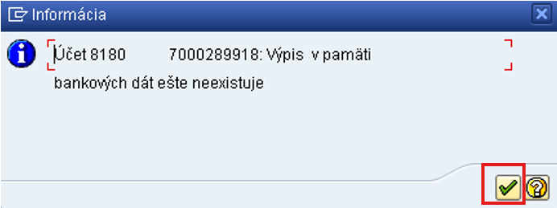
Popis: Po načítaní BV systém ISUF kontroluje, či daný BV nebol ešte načítaný. Ak nie, zobrazí sa informácia uvedená vyššie na obrazovke, ak už BV bol načítaný, zobrazí sa hlásenie, že BV už existuje a zadanie bude ignorované. Používateľ informáciu potvrdí kliknutím na ikonu „ďalej“ (zelená fajka).

- Zaúčtovanie BV

Zaúčtovanie BV sa spúšťa na pozadí cez dávkový vstup pomocou transakcie sm35. Pri dávkovom vstupe sa spracuje celý BV naraz. Ak by sa v rámci dávkového vstupu neidentifikovala jedna alebo viacero položiek, tak tieto by padli do chybnej mapy a následne by bolo potrebné položky spracovať manuálne cez priame účtovanie (prípadne, prekliknutím do záložky „chybné“, sa môže používateľ pokúsiť o opakované klasické spracovanie BV).

Obrazovka č. 12 Transakcia sm35
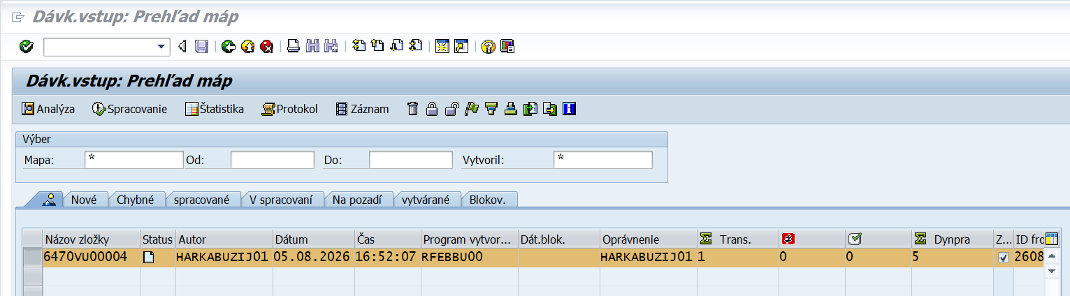
Popis: Na danej obrazovke používateľ označí riadok mapy, ktorú načítal dávkovým vstupom.

Obrazovka č. 13 Prehľad máp
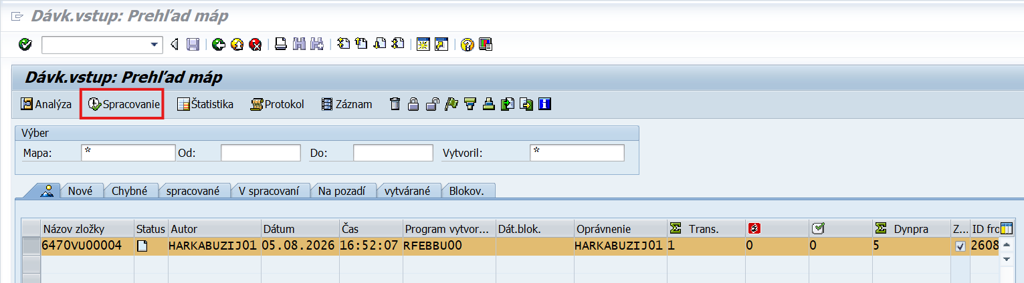
Popis: Po označení riadku používateľ klikne na ikonu „Spracovanie zložky“.

Obrazovka č. 14 Spracovanie zložky
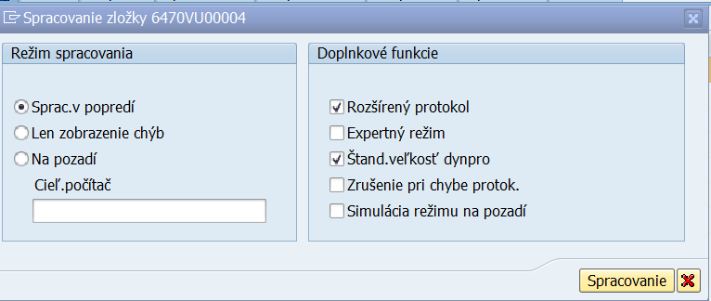
Popis: Na danej obrazovke používateľ zaklikne pole „Rozšírený protokol“ a klikne na ikonu „Spracovanie“.

Obrazovka č. 15 Dáta hlavičky
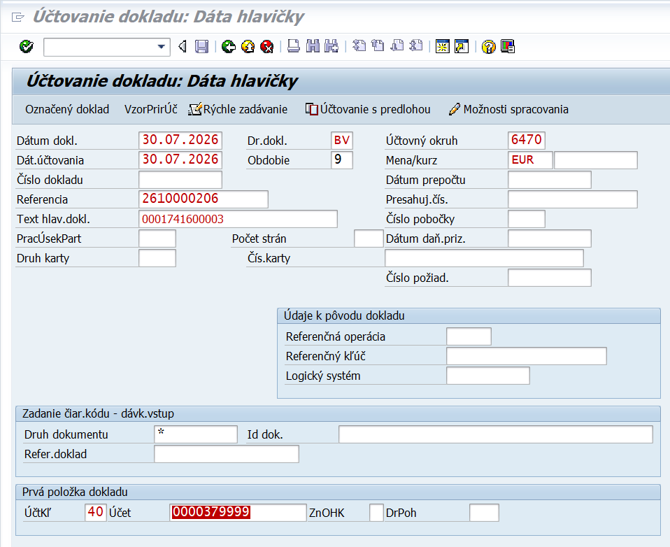
Popis: Postupne sa otvoria obrazovky účtovného dokladu, ktoré je potrebné potvrdzovať stláčaním klávesu „enter“.

Obrazovka č. 16 Informácia o spracovaní mapy
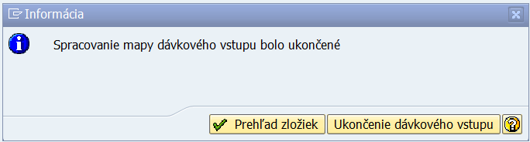
Popis: Po spracovaní mapy (zaúčtovaní dokladu) sa zobrazí informácia o ukončení spracovania.

Obrazovka č. 17 Nájdenie protokolu
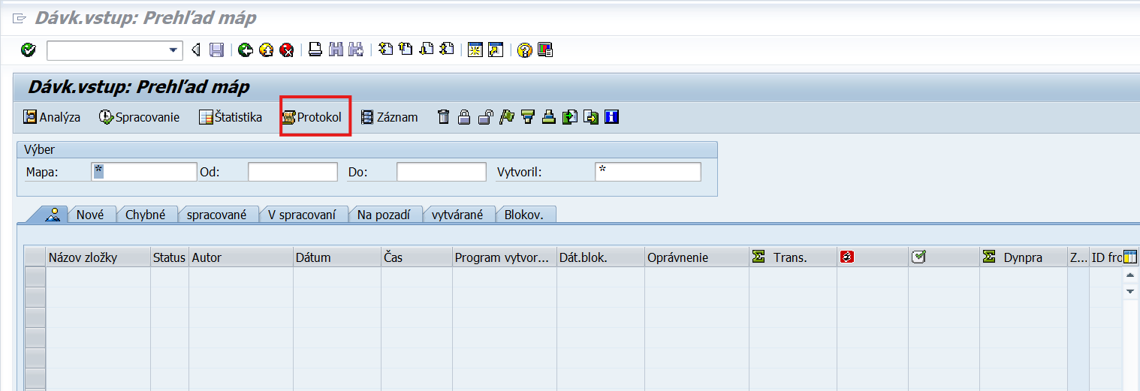
Popis: Po potvrdení predchádzajúcej obrazovky stlačením klávesu „enter“ sa používateľ dostane na obrazovku s prehľadom máp. Klikne na ikonu „protokol“.
Obrazovka č. 18 Zobrazenie protokolu
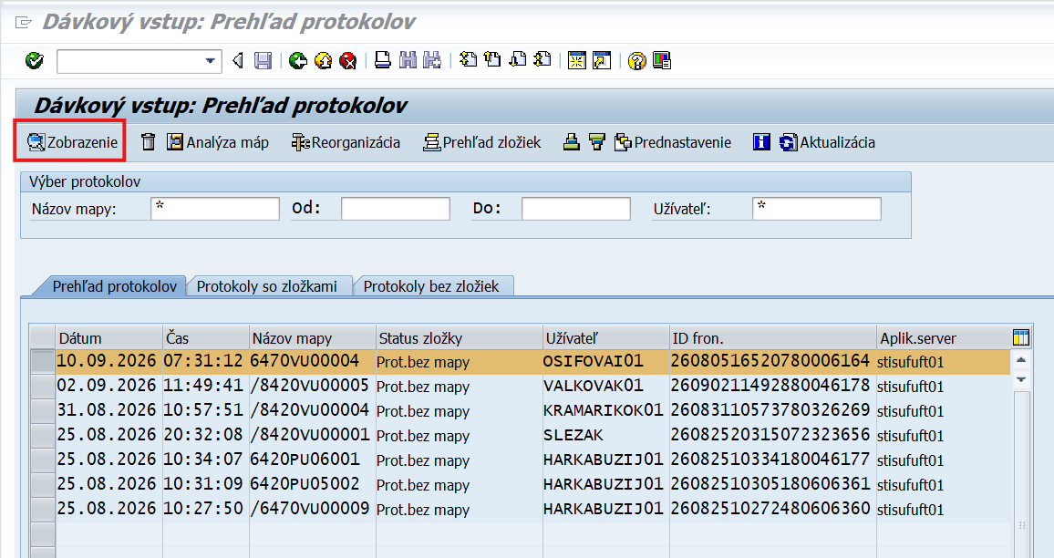
Popis: Používateľ označí riadok a klikne na ikonu „zobrazenie“.
Obrazovka č. 19 Informácie o zaúčtovaných dokladoch
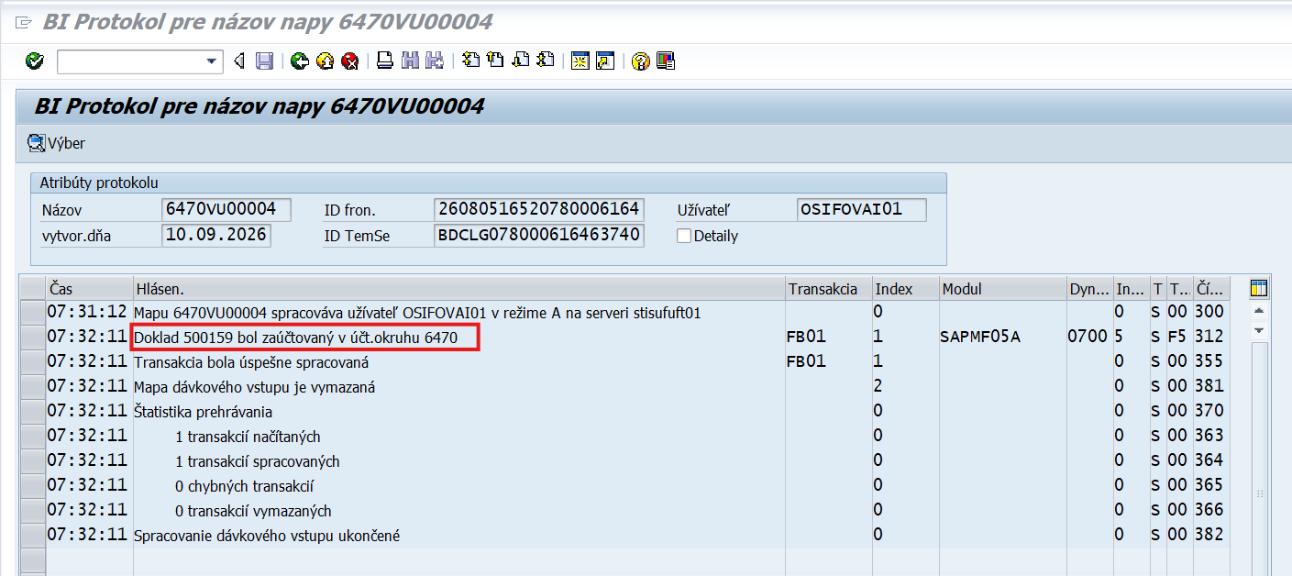
Popis: V danom protokole sa zobrazia všetky informácie o zaúčtovaných dokladoch. Následne ich používateľ skontroluje cez transakciu FB03 pre zobrazenie dokladov.
- Doúčtovanie k prijatým mylným platbám na SVP

Podľa usmernenia 5/2008 U: Usmernenie k prijatým MP a jej vráteniam je potrebné pri prijatí MP okrem zápisu 225400/379999 zaúčtovať aj súbežný zápis – zúčtovanie so štátnym rozpočtom 681100/352000. Keďže tento účtovný zápis systém nevykoná automaticky, tak je potrebné tento zápis vykonať manuálne v jednej čiastke za mesiac k poslednému dňu v mesiaci za všetky prijaté MP na výdavkový účet (alebo jednotlivo pri každej prijatej MP).
Najjednoduchší spôsob, ako zistiť výšku prijatých MP na výdavkový účet, je použitie transakcie FS10N, kde sú na účte 225400 na strane MD zúčtované všetky prijaté MP za daný mesiac.

Obrazovka č. 20 Zobrazenie zostatkov účtov hlavnej knihy v transakcii FS10N
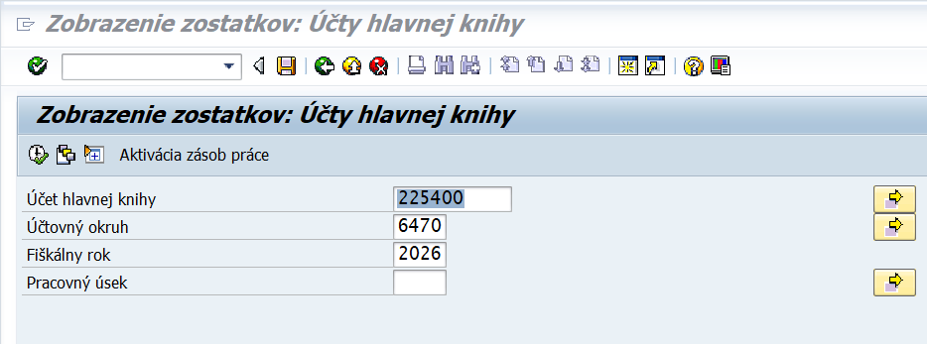
Popis: Na danej obrazovke používateľ vyplní účet hlavnej knihy 225400, príslušný účtovný okruh a fiškálny rok.

Obrazovka č. 21 Prijaté mylné platby na výdavkovom účte
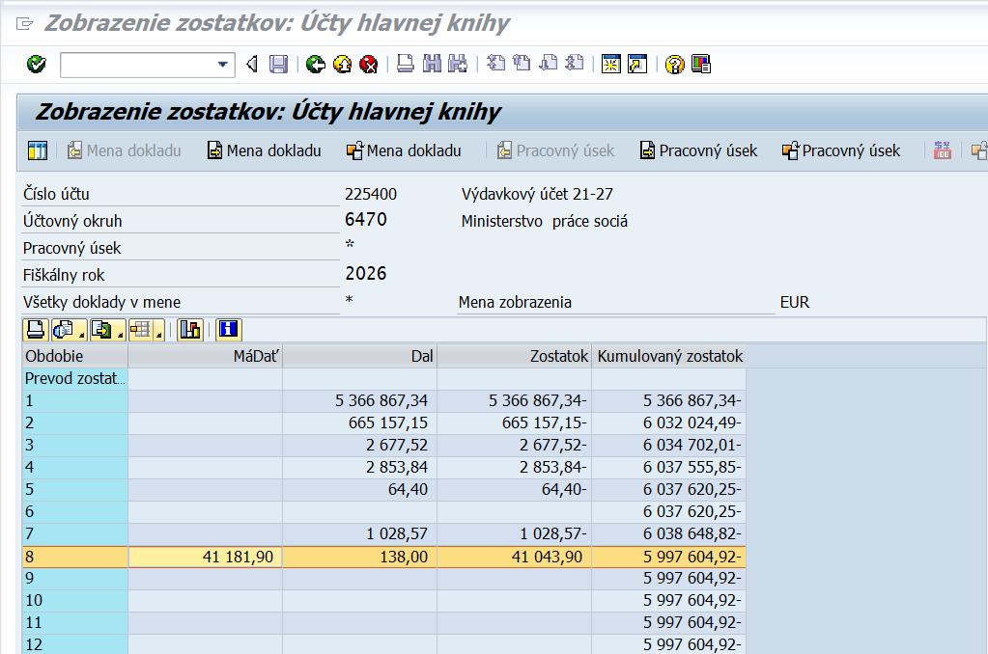Popis: Používateľ vyberie obdobie/mesiac, za ktorý vykoná mesačné zaúčtovanie súbežného zápisu k mylným platbám. Následne, dvojklikom rozklikne sumu v danom riadku v stĺpci MáDať, keďže potrebuje zistiť prijaté MP na výdavkovom účte za daný mesiac.
Obrazovka č. 22 Suma na zaúčtovanie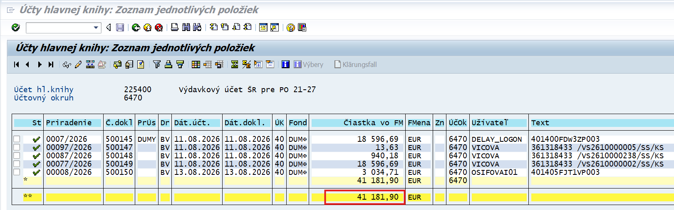Popis: Na danej obrazovke používateľ zistí zo súčtového riadku sumu, ktorú je potrebné zaúčtovať.

Obrazovka č. 23 Transakcia FB01 – účtovanie dokladu
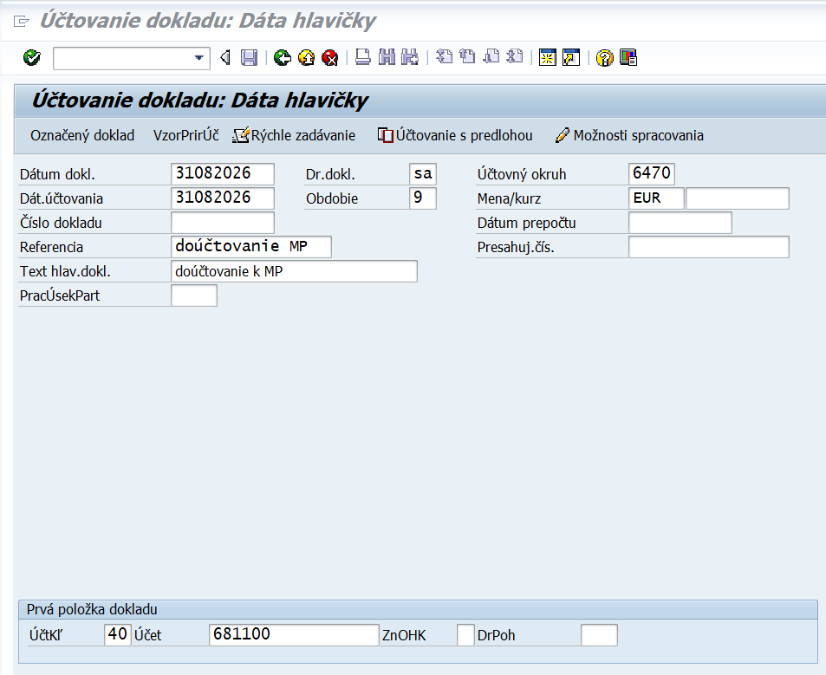
Popis: Na obrazovke pre zaúčtovanie SA dokladu používateľ doplní nasledovné polia:

Dátum dokladu – posledný deň v mesiaci;
Dátum účtovania – posledný deň v mesiaci;
Účtovný okruh – podľa kódu SVP
Dr. dokladu - SA;
Referencia - doúčtovanie MP;
Text hlav.dokladu - doúčtovanie k prijatým MP,
Účt. kľúč - 40
Účet -681000.

Obrazovka č. 24 Zaúčtovanie prvej položky
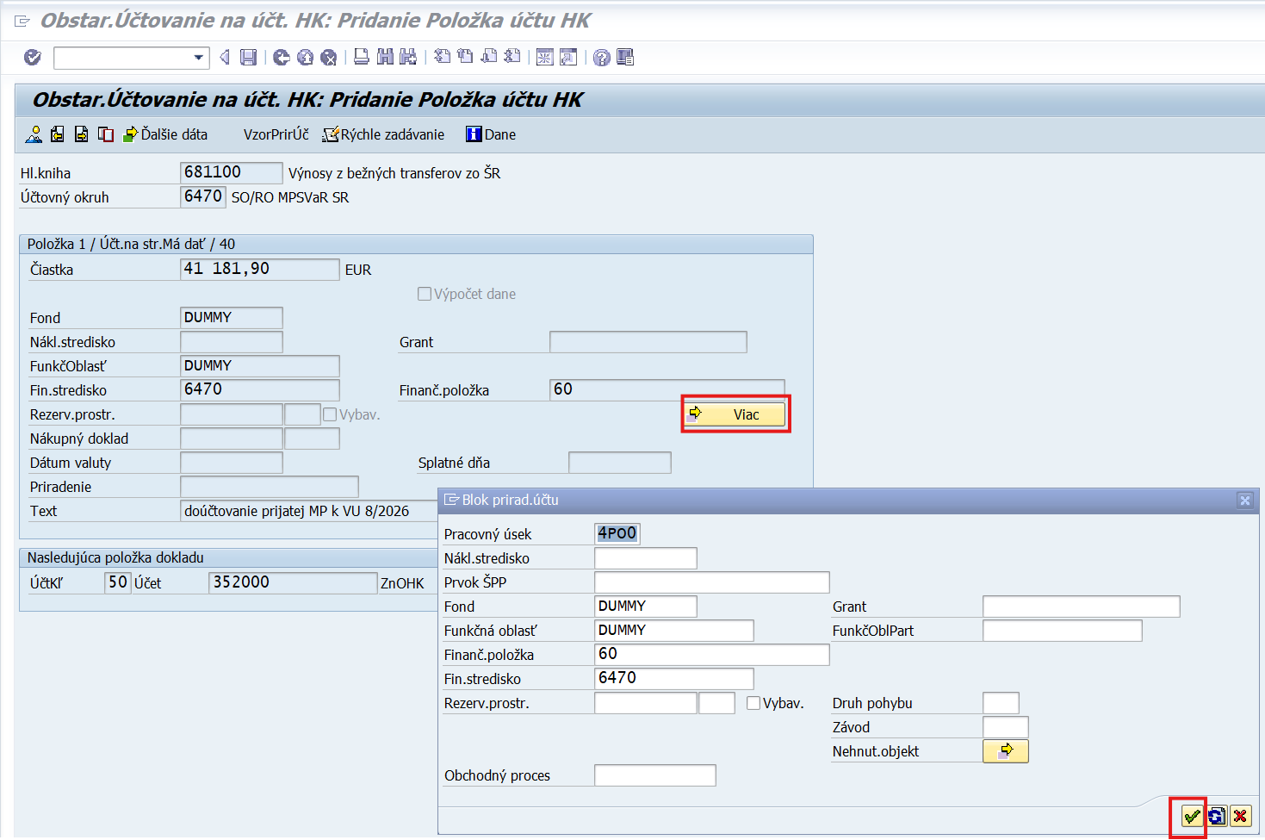
Popis: Na obrazovke pre zaúčtovanie SA dokladu používateľ doplní nasledovné polia:

Čiastka – za daný mesiac na účte 225400 str. MD;
Fond – dummy;
Funkčná oblasť – dummy;
Fin.str. – konkrétne podľa SVP;
Fin.pol. – 60;
Text – doúčtovanie prijatej MP na VU za xx/rok (napr. 8/2026)
Prac.úsek – cez pole „viac“ sa používateľ dostane k doplneniu prac.úseku, kde zadá 4PO0 a klikne na ikonu „ďalej“ (zelená fajka)
V spodnej časti obrazovky účtovník pri účtovaní nasledujúcej položky dokladu vyplní nasledujúce údaje:
Účt. kľúč -50;
Účet – 352000.

Obrazovka č. 25 Zaúčtovanie druhej položky
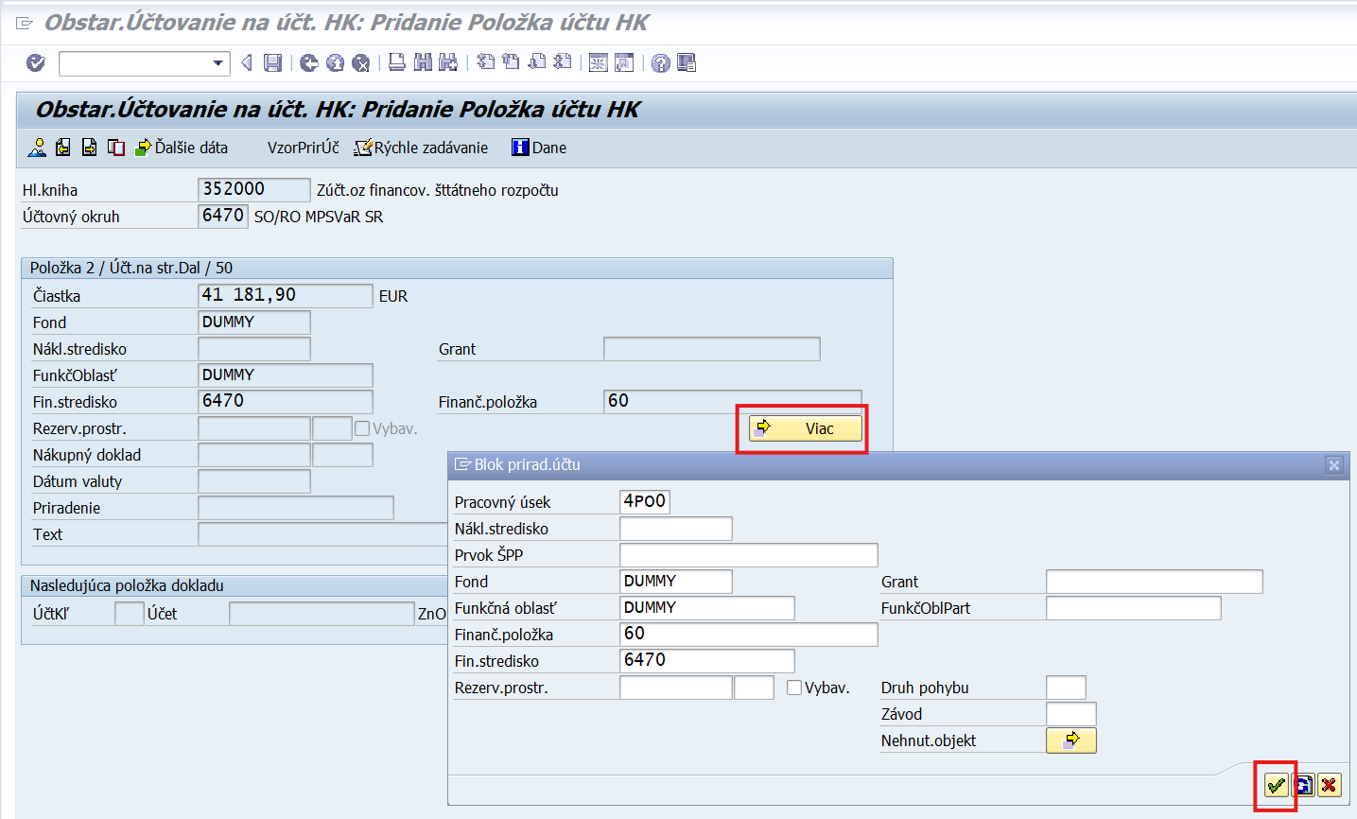
Popis: Na druhej položke používateľ doplní tieto polia:

Čiastka - za daný mesiac na účte 225400 str. MD;
Fond - dummy;
Funkčná oblasť - dummy;
Fin.str. - konkrétne podľa kódu SVP;
Fin.pol. - 60;
Text - doúčtovanie prijatej MP na VÚ za mesiac/rok.
Prac.úsek - cez pole „viac“ sa používateľ dostane k doplneniu prac.úseku, kde zadá 4PO0 a klikne na ikonu „ďalej“ (zelená fajka).

Obrazovka č. 26 Simulácia dokladu
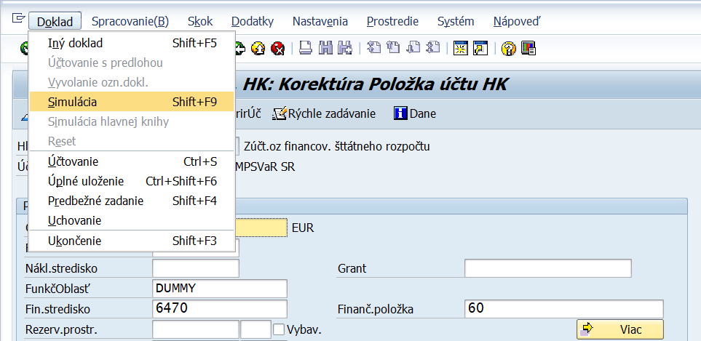
Popis: Používateľ v hlavnom menu klikne na Doklad – Simulácia.

Obrazovka č. 27 Kontrola dokladu
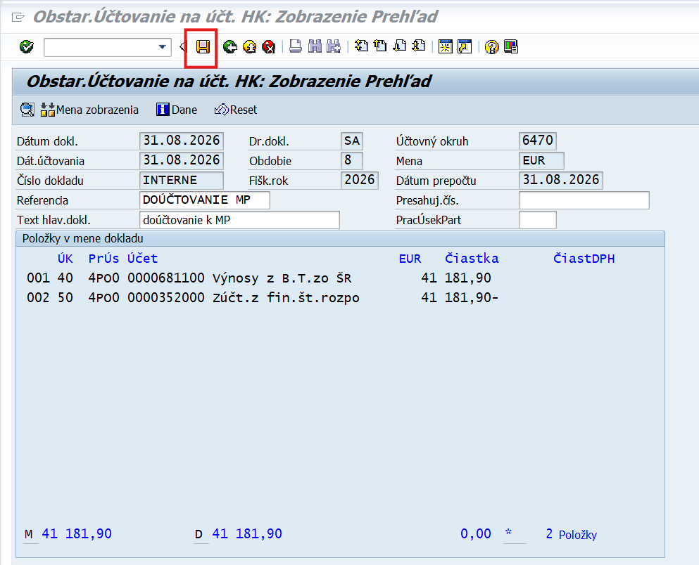
Popis: Na danej obrazovke používateľ skontroluje dáta a klikne na ikonu „diskety“. Po zaúčtovaní dokladu disketou sa v ľavom dolnom rohu objaví informácia o zaúčtovanom doklade, ktorý môže používateľ následne skontrolovať pomocou transakcie FB03 pre zobrazenie dokladu. Po prvom zaúčtovaní dokladu, následne každý mesiac, môže používateľ na účtovanie týchto SA dokladov používať v transakcii FB01 – účtovanie s predlohou. Pri účtovaní s predlohou potom prepisuje polia podľa aktuálneho mesiaca.

- Opakovaná realizácia platby

V prípadoch, kedy sa vráti platba od prijímateľa späť SVP, napr. z dôvodu už neexistujúceho bankového účtu prijímateľa, sa dané vrátenie na rozpočtový výdavkový účet účtuje automaticky ako prijatie MP (ako je uvedené v kapitole č.7 k zaúčtovaniu BV). Aby bolo možné prostriedky opätovne prijímateľovi poskytnúť (na nové číslo bankového účtu), tak je potrebné uvoľniť pôvodný záväzok na opakovanú úhradu.
Pri vrátení nesprávne realizovanej platby SVP na rozpočtový výdavkový účet SVP v ŠP a jej opakovanej realizácie konečnému prijímateľovi, predchádzajú ešte účtovné zápisy, ktorými sú zaúčtovanie záväzku voči prijímateľovi a úhrada záväzku voči prijímateľovi. Pri automatickom účtovaní BV na výdavkovom účte je úhrada záväzku rozdelená do dvoch BV podľa zdrojov, čiže, úhrada záväzku EÚ časti a úhrada záväzku ŠR časti.
Aby bolo následne možné uskutočniť opakovanú realizáciu platby t.j. uvoľniť pôvodný záväzok na opakovanú úhradu, najprv je potrebné anulovať vyrovnanie pôvodného záväzku s BV a vystornovať pôvodný BV, ktorým došlo k úhrade záväzku voči prijímateľovi za obidve časti (EÚ aj ŠR – postup anulácie vyrovnania a stornovania pôvodného BV je za obidva zdroje identický).

Obrazovka č. 28 Úhrada záväzku voči prijímateľovi 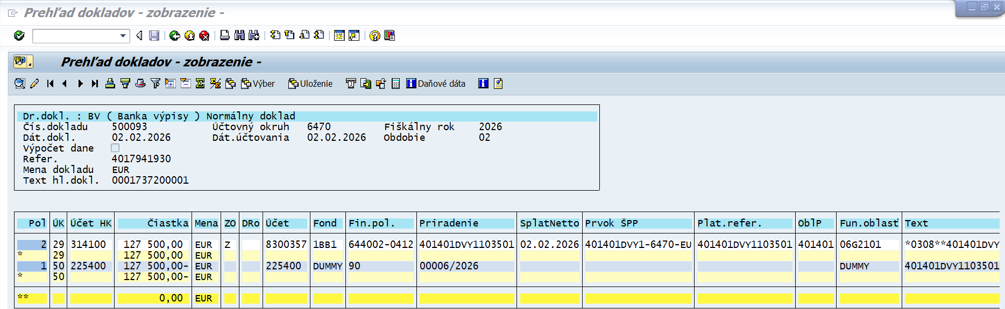Popis: Pôvodný BV doklad úhrady záväzku, ktorým došlo k úhrade záväzku voči prijímateľovi.

Obrazovka č. 29 Transakcia FBRA – Anulácia a storno vyrovnania
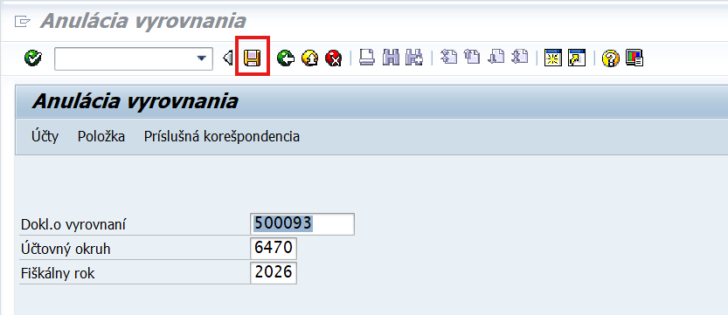
Popis: Používateľ doplní číslo dokladu BV, ktorým došlo k pôvodnej úhrade záväzku za daný zdroj, príslušný účtovný okruh, fiškálny rok a následne klikne na ikonu „diskety“.

Obrazovka č. 30 Anulácia a storno dokladu
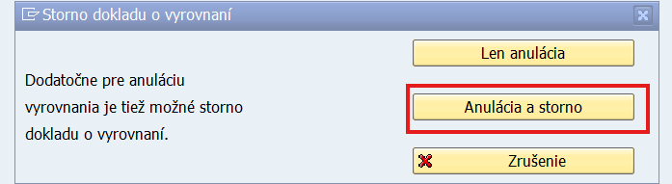
Popis: Používateľ zaklikne pole „Anulácia a storno“ dokladu.
Obrazovka č. 31 Transakcia FBRA – doplnenie dát pre storno dokladu
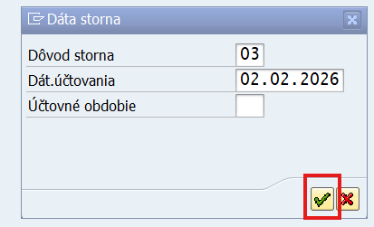
Popis: Na danej obrazovke je potrebné doplniť dôvod storna 03 – čo je storno v bežnom období, keďže opakovaná realizácia platby sa väčšinou stihne vykonať do pár dní, kým nie je bežné obdobie uzatvorené. Dátum účtovania sa naplní podľa pôvodného BV. Používateľ pokračuje kliknutím na ikonu „ďalej“ (zelená fajka).

Obrazovka č. 32 Transakcia FBRA – informácia
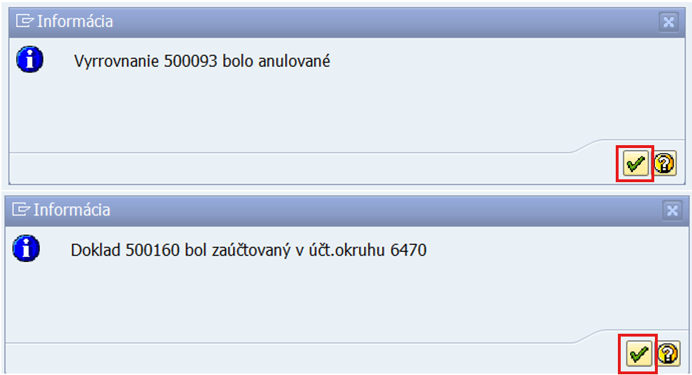
Popis: Na nasledujúcich obrazovkách sa zobrazí informácia o anulácii vyrovnania a zaúčtovania stornovacieho dokladu. Používateľ sa ďalej posúva kliknutím na ikonu „ďalej“ (zelená fajka).

Dôležité: Po anulácii vyrovnania a stornovania pôvodného BV za príslušný zdroj je potrebné pokračovať rovnakým spôsobom v anulácii vyrovnania a stornovania pôvodného BV za ďalší existujúci zdroj.

Zaúčtovanie pôvodného BV ako odoslanej MP

Po anulovaní a vystornovaní pôvodného BV je potrebné tento pôvodný BV zaúčtovať ako odoslanie MP. Účtovanie sa vykonáva prostredníctvom transakcie FB01.

Obrazovka č. 33 Transakcia FB01 – dáta hlavičky
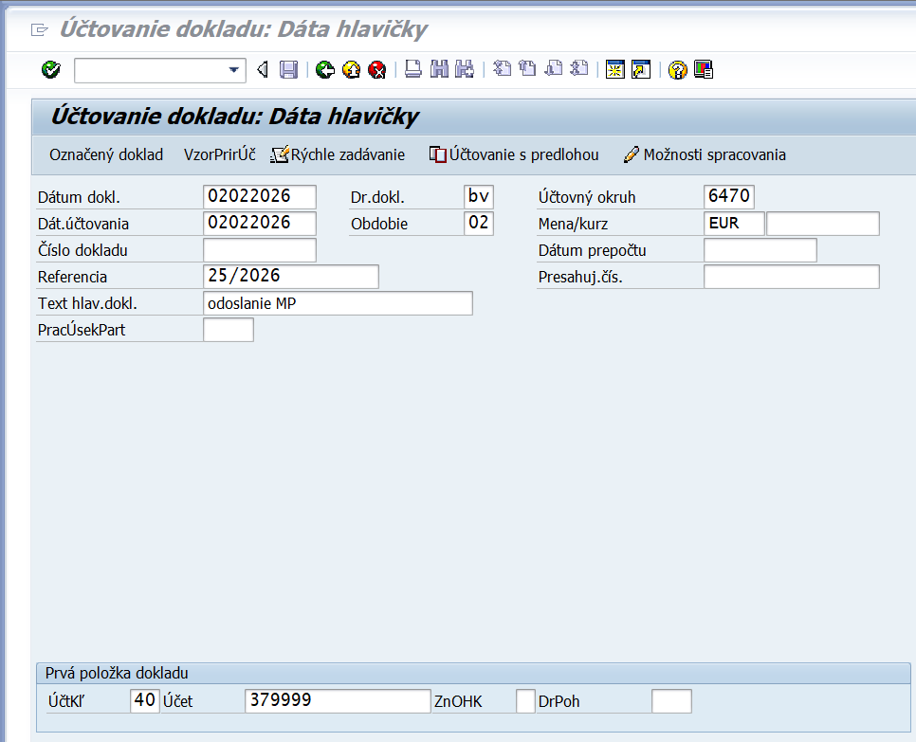
Popis: Používateľ doplní nasledujúce údaje:
Dátum dokladu: dátum uvedený na pôvodnom BV v dátume dokladu,
Dátum účtovania: dátum uvedený na pôvodnom BV v dátume účtovania,
Referencia: číslo dokladu podľa zaúčtovaného BV dokladu,
Text hl. dokladu: odoslanie MP,
Druh dokladu: BV
Obdobie: príslušný mesiac,
Účtovný okruh: príslušný účtovný okruh,
Ďalej zadá účt. kľúč 40 a účet 379999 a stlačením klávesu „enter“ prejde na účtovanie prvej položky dokladu.

Obrazovka č. 34 Transakcia FB01 – položka účtu 379999
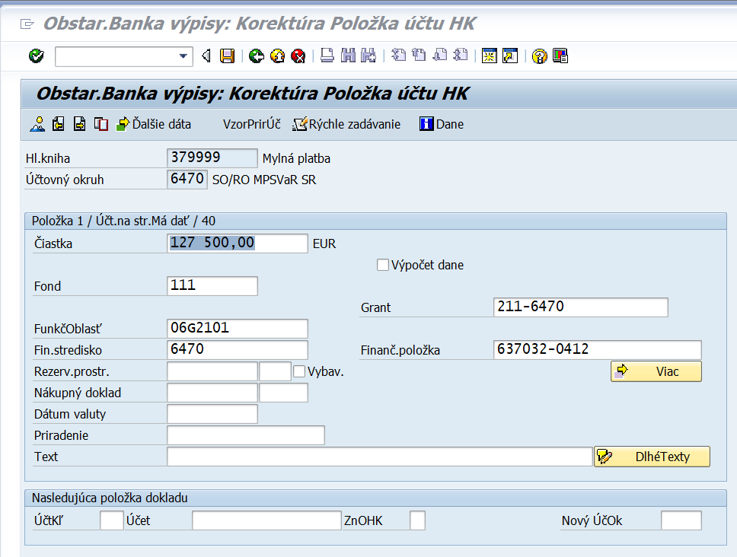
Popis: Na danej obrazovke používateľ doplní iba sumu a potvrdí stlačením klávesu „enter“. Všetky ostatné polia sa naplnia automaticky, keďže polia pre účet 379999 sú nastavené na pozadí systému ISUF.

Obrazovka č. 35 Transakcia FB01 – nasledujúca položka
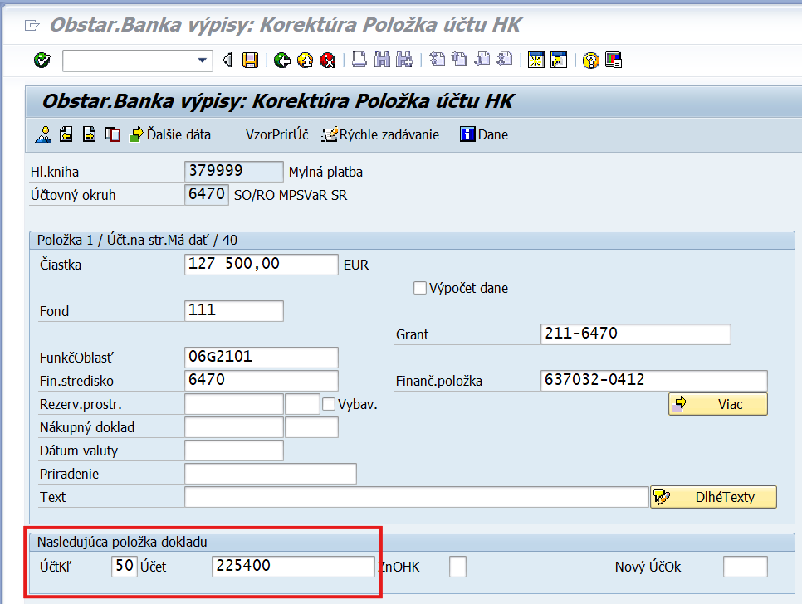
Popis: Na tej istej obrazovke používateľ doplní v poliach pre nasledujúcu položku dokladu účtovací kľúč 50 a účet 225400 a potvrdí stlačením klávesu „enter“.
Obrazovka č. 36 Transakcia FB01 – položka účtu 225400
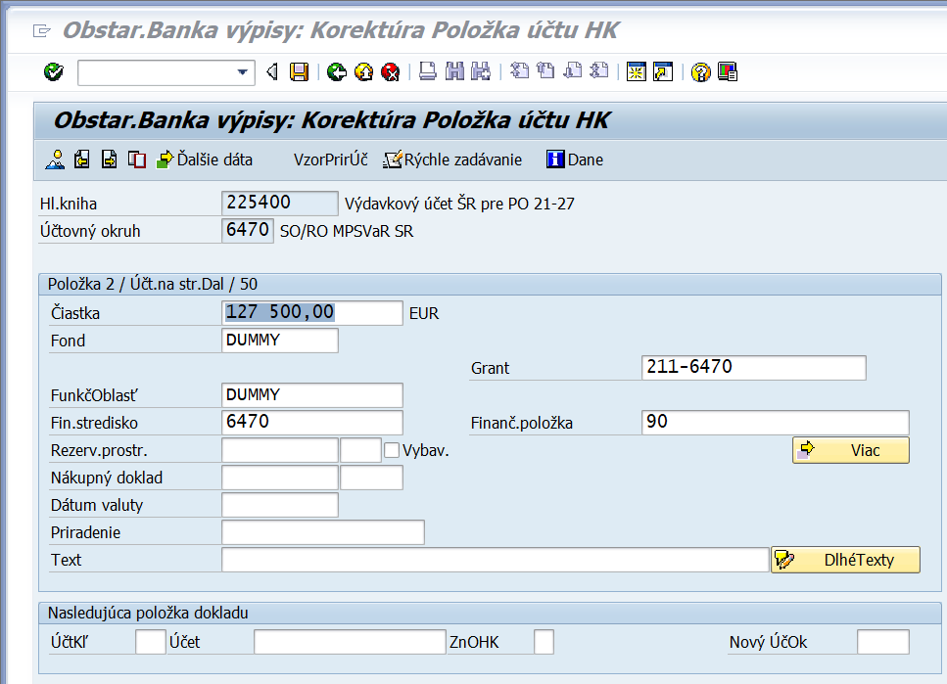
Popis: Na danej obrazovke používateľ doplní iba sumu a potvrdí stlačením klávesu „enter“. Všetky ostatné polia sa naplnia automaticky, keďže polia pre účet 225400 sú nastavené na pozadí systému ISUF.

Obrazovka č. 37 Transakcia FB01 – simulácia dokladu
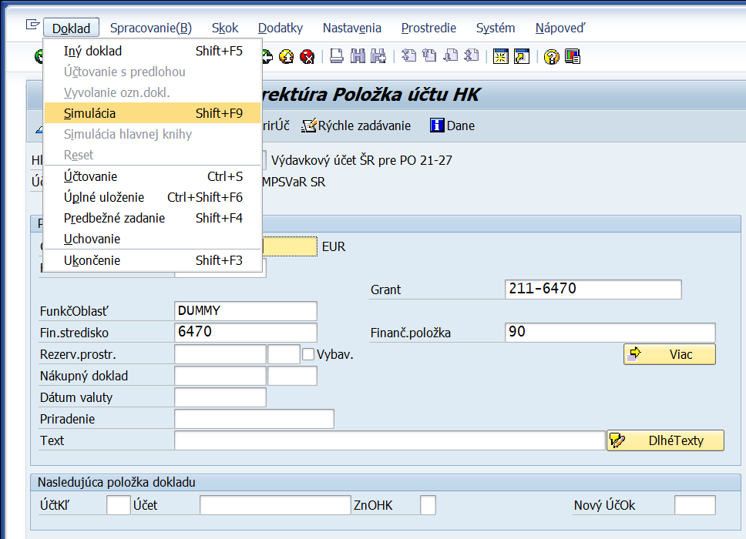
Popis: Na danej obrazovke používateľ prejde na hlavné menu – Doklad – Simulácia.
Obrazovka č. 38 Transakcia FB01 – kontrola a zaúčtovanie dokladu
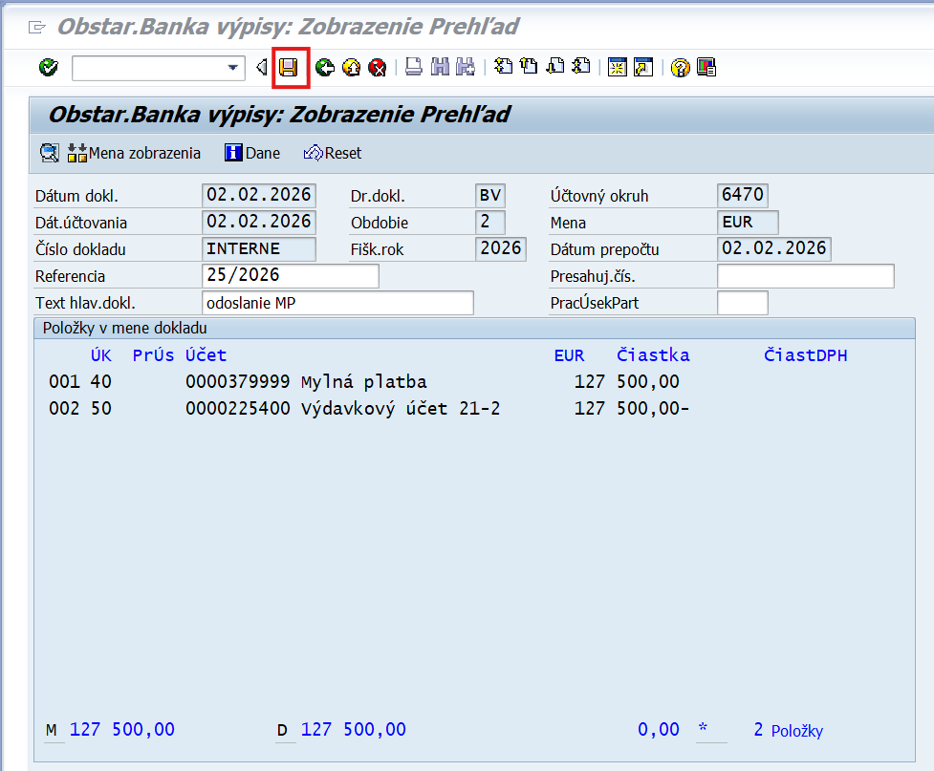
Popis: Po skontrolovaní dokladu ho používateľ zaúčtuje kliknutím na ikonu „diskety“.

  - Doúčtovanie súbežného zápisu k odoslanej MP

Po zaúčtovaní pôvodného BV ako odoslanej MP je potrebné doúčtovať súbežný zápis k odoslanej MP 352000/681100 cez transakciu FB01.
Obrazovka č. 39 Doúčtovanie súbežného zápisu k odoslanej MP v transakcii FB01
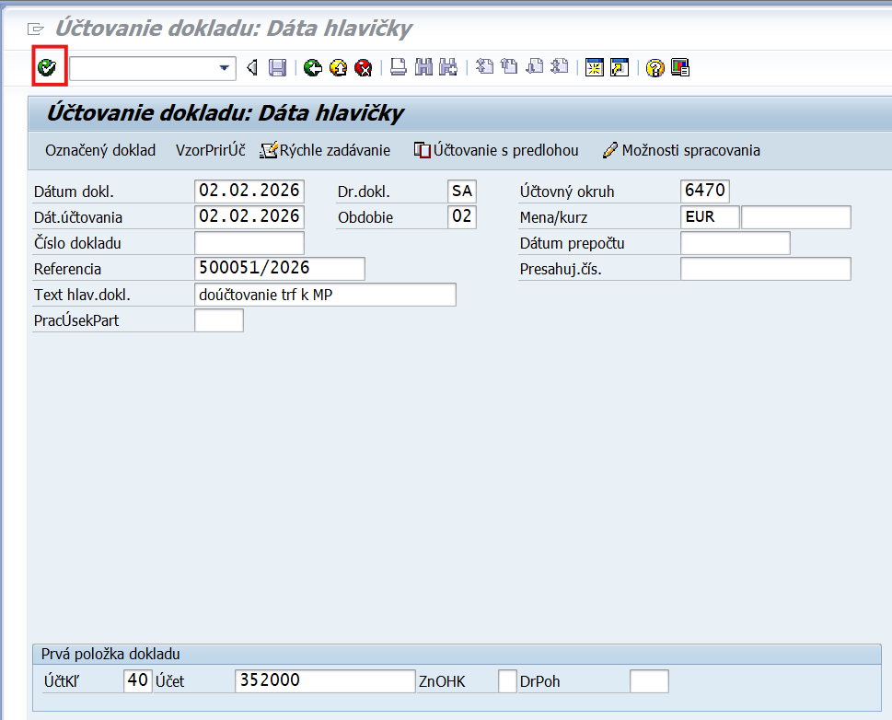
Popis: Na obrazovke pre zaúčtovanie SA dokladu používateľ doplní nasledovné polia:

Dátum dokladu – dátum dokladu podľa BV, ktorým bola MP odoslaná;
Dátum účtovania – dátum dokladu podľa BV, ktorým bola MP odoslaná;
Účtovný okruh – podľa kódu SVP;
Dr. dokladu - SA;
Referencia – číslo BV/rok, ktorým bola MP odoslaná;
Text hlav.dokladu - doúčtovanie trf k MP,
Účt. kľúč - 40
Účet -352000.

Používateľ pokračuje kliknutím na ikonu „ďalej“ (zelená fajka).

Obrazovka č. 40 Prvá položka dokladu
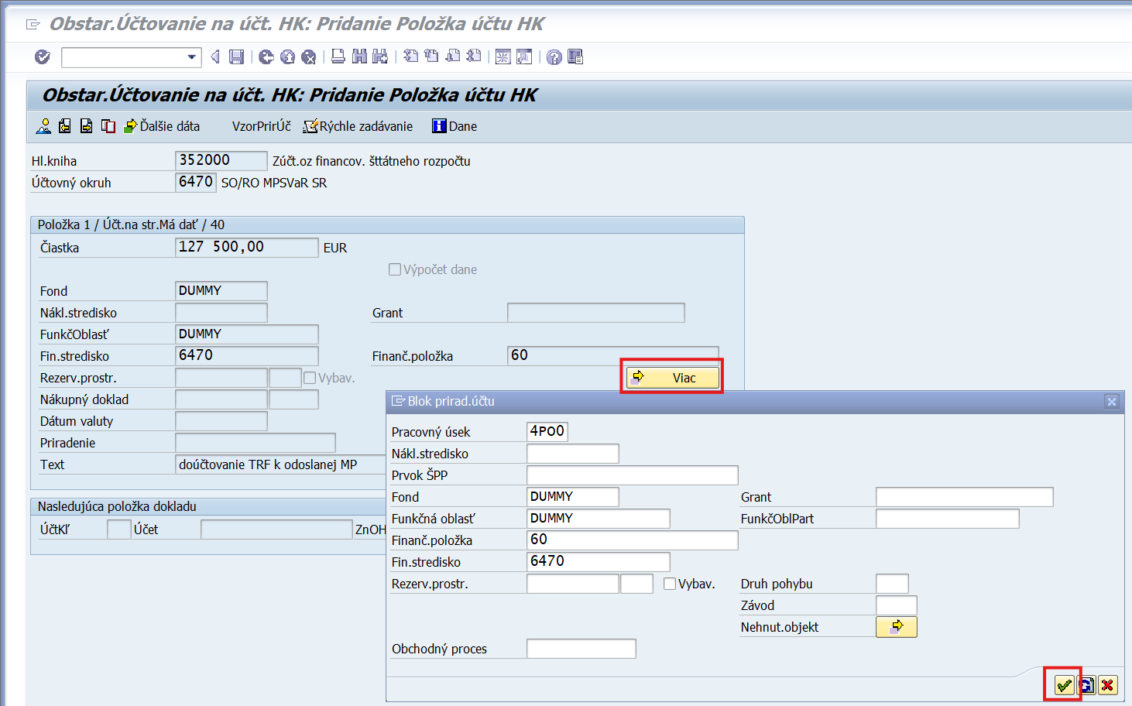
Popis: Na prvej položke používateľ doplní tieto polia:

Čiastka – suma podľa BV, ktorým bola MP odoslaná;
Fond - dummy;
Funkčná oblasť - dummy;
Fin.str. - konkrétne podľa kódu SVP;
Fin.pol. - 60;
Text - doúčtovanie TRF k odoslanej MP;
Prac.úsek - cez pole „viac“ sa používateľ dostane k doplneniu prac.úseku, kde zadá 4PO0 a klikne na ikonu „ďalej“ (zelená fajka).

Obrazovka č. 41 Zadanie pre druhú položku dokladu
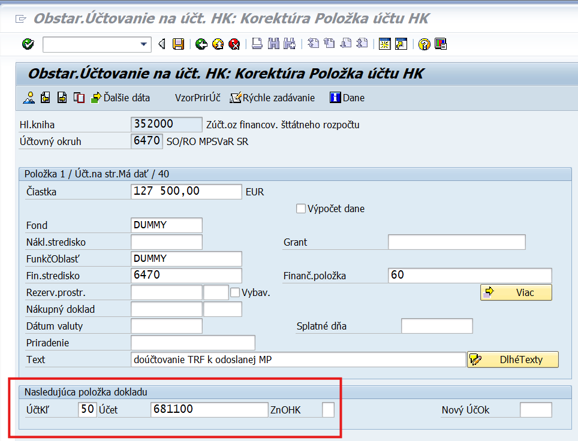
Popis: Na tej istej obrazovke používateľ zadá účtovací kľúč 50 a účet 681100 pre druhú položku dokladu.

Obrazovka č. 42 Druhá položka dokladu
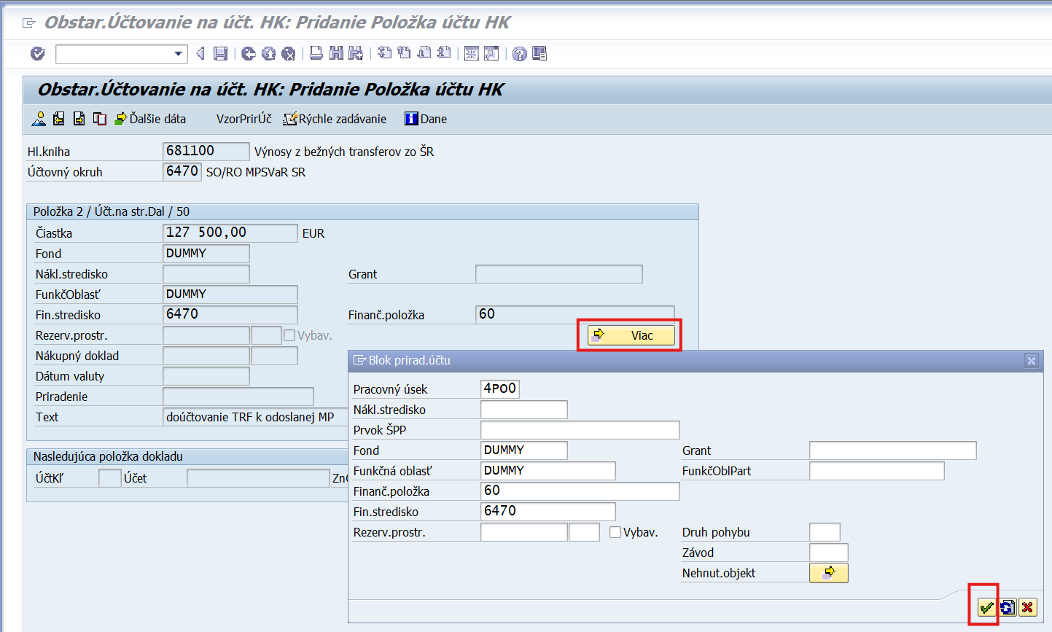
Popis: Na druhej položke používateľ doplní tieto polia:

Čiastka – suma podľa BV, ktorým bola MP odoslaná;
Fond - dummy;
Funkčná oblasť - dummy;
Fin.str. - konkrétne podľa kódu SVP;
Fin.pol. - 60;
Text - doúčtovanie TRF k odoslanej MP
Prac.úsek - cez pole „viac“ sa používateľ dostane k doplneniu prac.úseku, kde zadá 4PO0 a klikne na ikonu „ďalej“ (zelená fajka).

Obrazovka č. 43 Simulácia dokladu
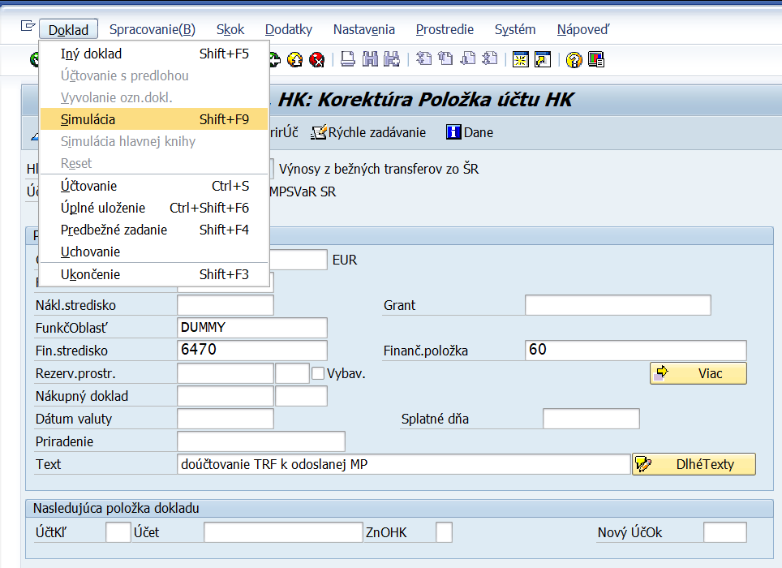
Popis: Na danej obrazovke používateľ prejde na hlavné menu – Doklad – Simulácia.

Obrazovka č. 44 Kontrola a zaúčtovanie dokladu
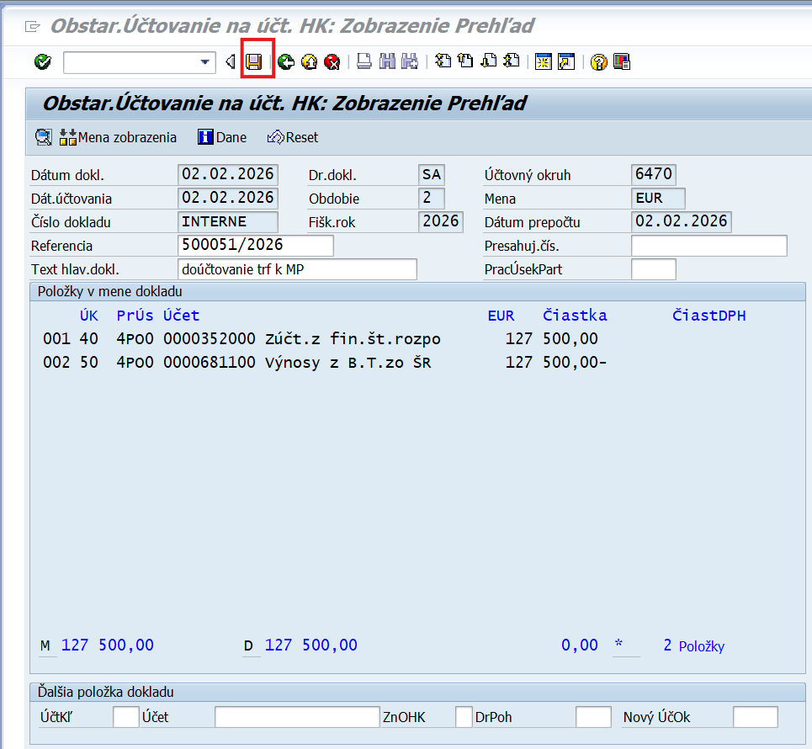
Popis: Po skontrolovaní dokladu ho používateľ zaúčtuje kliknutím na ikonu „diskety“.

- Opakovaná realizácia úhrady záväzku voči prijímateľovi (cez MANEX)

Pri automatickom účtovaní BV obsahujúceho opakovanú realizáciu platby cez IS ŠP (MANEX) musí používateľ manuálne vstúpiť do automatického procesu spracovania (dotiahnuť otvorený záväzok), nakoľko neexistuje ID platobného príkazu v ISUF a teda automatické účtovanie BV sa v danom kroku zastaví. Používateľ rovnakým spôsobom zaúčtuje opakovanú realizáciu úhrady záväzku pre oba zdroje.
Obrazovka č. 45 Dáta hlavičky dokladu
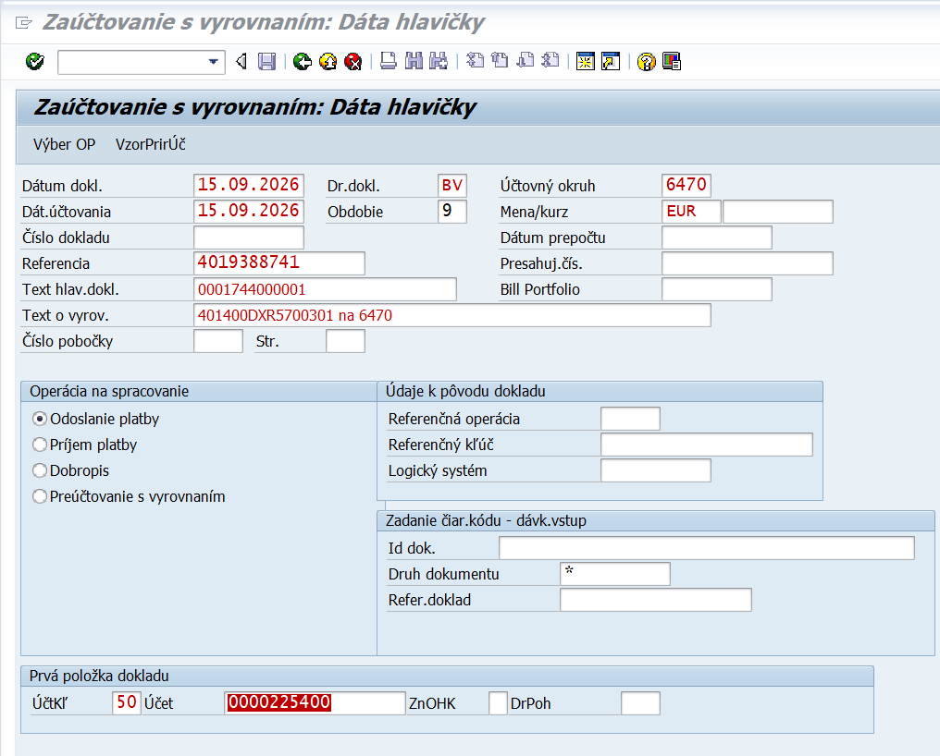
Popis: Pri automatickom zaúčtovaní BV sa dáta hlavičky dokladu vyplnia automaticky. Účtovník prejde k zaúčtovaniu prvej položky strany Dal účtu 225400 a potvrdí stlačením klávesu „enter“. Dáta účtu 225400 sa vyplnia automaticky a potvrdzovaním klávesu „enter“ sa postupne dostane k spracovaniu strany Dal.

Obrazovka č. 46 Výber otvorených položiek
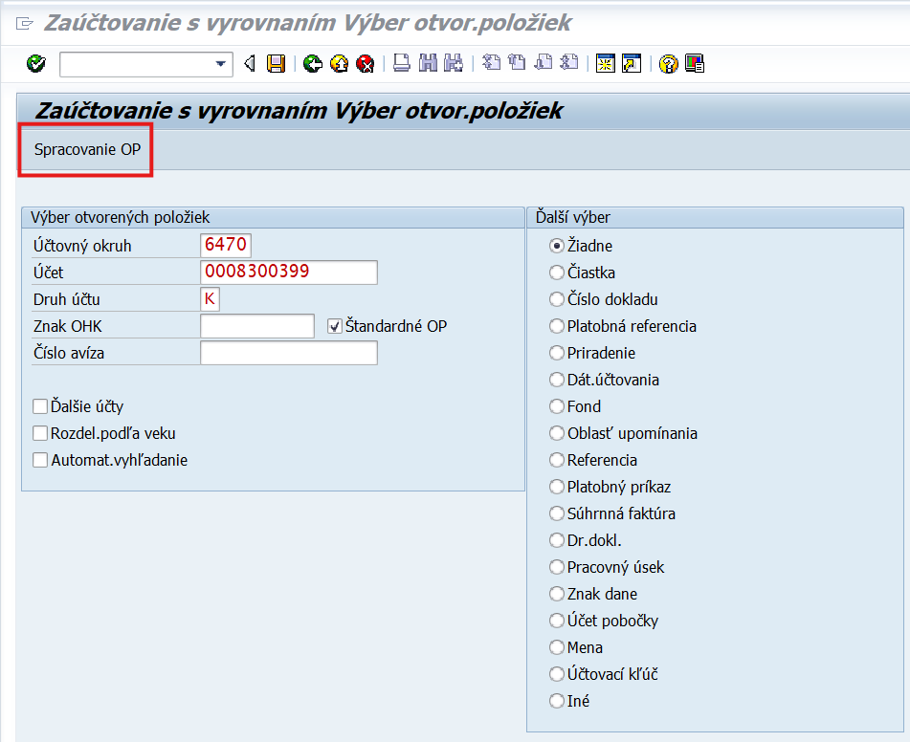
Popis: Používateľ doplní účtovný okruh, číslo účtu dodávateľa, druh účtu K, znak OHK: v prípade zálohy alebo predfinancovania F, inak ho nenaplní a následne klikne na ikonu „Spracovanie OP“.

Obrazovka č. 47 Spracovanie otvorených položiek
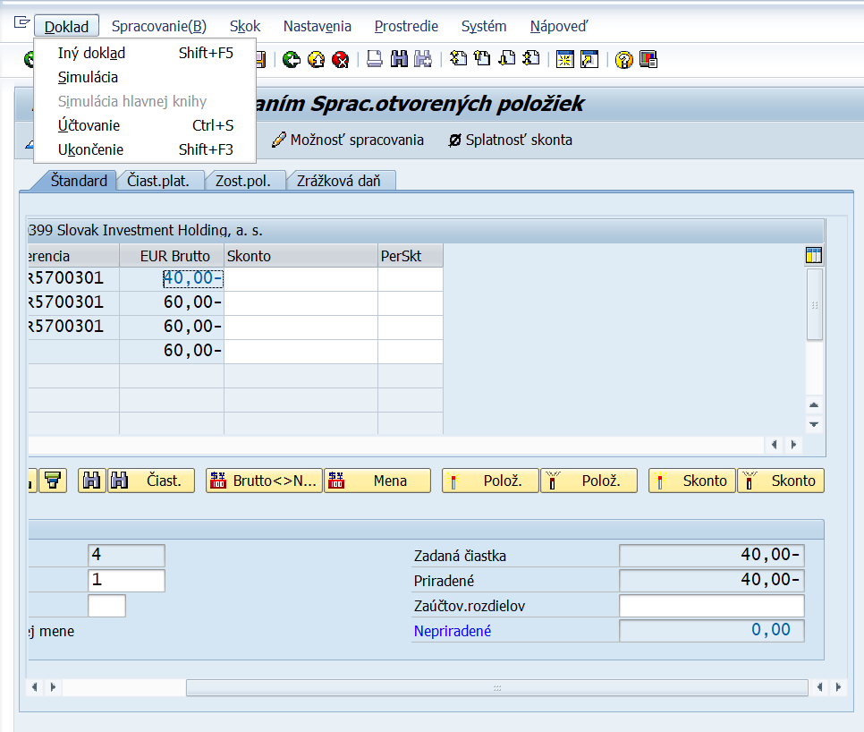
Popis: Používateľ dvojklikom vyberie položku, konkrétny otvorený záväzok, ktorý chce zaúčtovať, tak aby sa v riadku nepriradené zobrazila 0. Následne klikne v hlavnom menu na Doklad-Simulácia.

Obrazovka č. 48 Prehľad dokladu
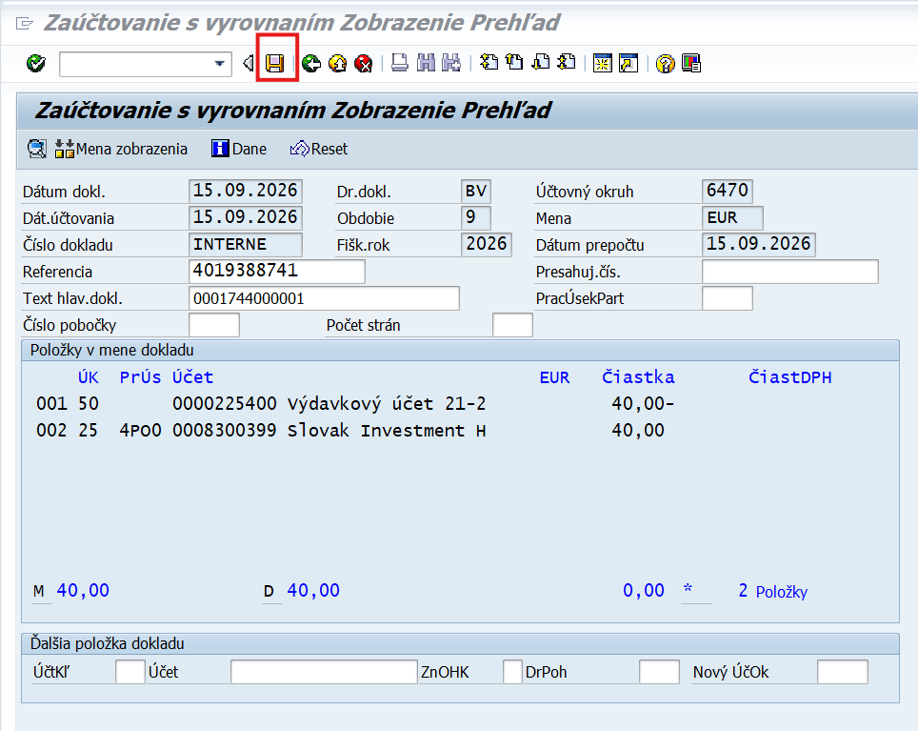
Popis: Jednotlivé dáta položky sa vyplnia automaticky. Následne sa dostane k prehľadu dokladu zaúčtovania prvej položky (EÚ zdroj). Po skontrolovaní klikne na ikonu „diskety“, čím doklad za EU zdroj zaúčtuje. Používateľ postupuje rovnakým spôsobom aj pri účtovaní druhej položky (ŠR zdroj) cez spracovanie otvorených položiek a výberom položky za ŠR zdroj. Všetky dáta položky sa vyplnia automaticky.

